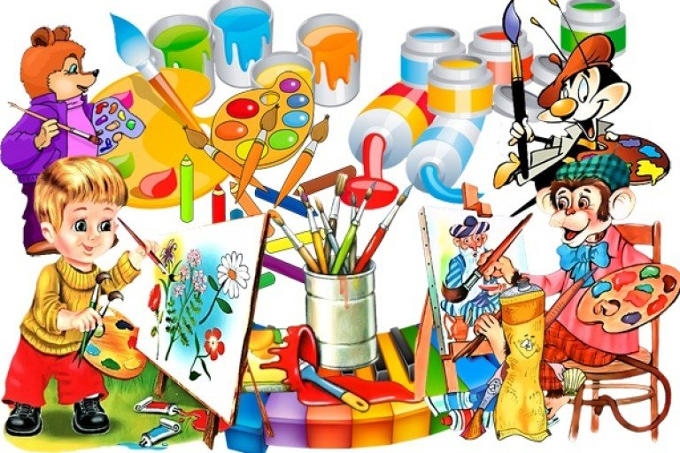

**Виды нетрадиционных техник рисования:**

**Рисование мыльными пузырями**

Подмешайте немного акварели в мыльный раствор для пузырей. Разложите на полу бумагу для рисования и попросите ребенка выдувать пузыри – они будут садиться на бумагу и создавать причудливые узоры.

**Выдувание трубочкой**

Разведите немного краски и налейте небольшое количество на бумагу, дайте

ребенку трубочку и позвольте выдуть любой узор (только следите, чтобы ребенок дул на краску, а не всасывал ее .

**Рисование пальчиками**

Способ получения изображения: ребёнок опускает в гуашь пальчик и наносит точки, пятнышки на бумагу. На каждый пальчик набирается краска разного цвета.

После работы пальчики вытираются салфеткой, затем гуашь легко смывается.

**Рисование ладошкой**

Способ получения изображения: ребёнок опускает ладошку в гуашь (всю кисть) или окрашивает её с помощью кисти и делает отпечаток на бумаге. Рисуют и правой и левой руками, окрашенными разными цветами. После работы руки вытираются салфеткой, затем гуашь легко смывается.

**Восковые мелки или свеча + акварель**

Способ получения изображения: ребёнок рисует восковыми мелками или свечой на бумаге. Затем закрашивает лист акварелью в один или несколько цветов. Рисунок остаётся не закрашенным.

**Печать по трафарету**

Способ получения изображения: ребёнок прижимает печатку или поролоновый тампон к штемпельной подушке с краской и наносит оттиск на бумагу с помощью трафарета. Чтобы изменить цвет, берут другие тампон и трафарет.

**Кляксография обычная**

Способ получения изображения: ребёнок зачерпывает гуашь пластиковой ложкой и выливает на бумагу. В результате получаются пятна в произвольном порядке. Затем лист накрывается другим листом и прижимается (можно согнуть исходный лист пополам, на одну половину капнуть тушь, а другой его прикрыть). Далее верхний лист

снимается, изображение рассматривается: определяется, на что оно похоже.

Недостающие детали дорисовываются.

**Тычок жёсткой полусухой кистью**

Способ получения изображения: ребёнок опускает в гуашь кисть и ударяет ею по бумаге, держа вертикально. При работе кисть в воду не опускается. Таким образом, заполняется весь лист, контур или шаблон. Получается имитация фактурности пушистой или колючей поверхности.

**Рисование шерстяной ниткой**

В более младшем возрасте дети выполняют изображения с опорой на контур, в старшем дошкольном возрасте самостоятельно придумывают, как расположить изображение, а затем заполняют контур нитками. Тематика занятия задается взрослым.

**Печать листьев**

Осенью, гуляя с ребенком в парке, можно собрать листья с разных деревьев,

отличающиеся по форме размеру и окраске. Листья покрывают гуашью, затем окрашенной стороной кладут на лист бумаги, прижимают и снимают, получается аккуратный отпечаток растения.

**Рисование на мокрой бумаге.**

Смочите водой бумагу и сразу начинайте рисовать. Когда подсохнет -снова

смочите и рисуйте дальше. Получается дымчатое изображение с размытыми

очертаниями и плавными переходами.

Применение нетрадиционных техник рисования создает атмосферу непринужденности, раскованности, способствуют развитию инициативы, самостоятельности детей, позволяет ребенку отойти от предметного изображения, выразить в рисунке свои чувства и эмоции, вселяет уверенность ребёнка в своих силах, создает эмоционально-

положительное отношение к деятельности. Владея разными способами изображения предмета, ребенок получает возможность выбора, что развивает творческие способности дошкольника.